Séance 26

1. Leçon puissance énergie
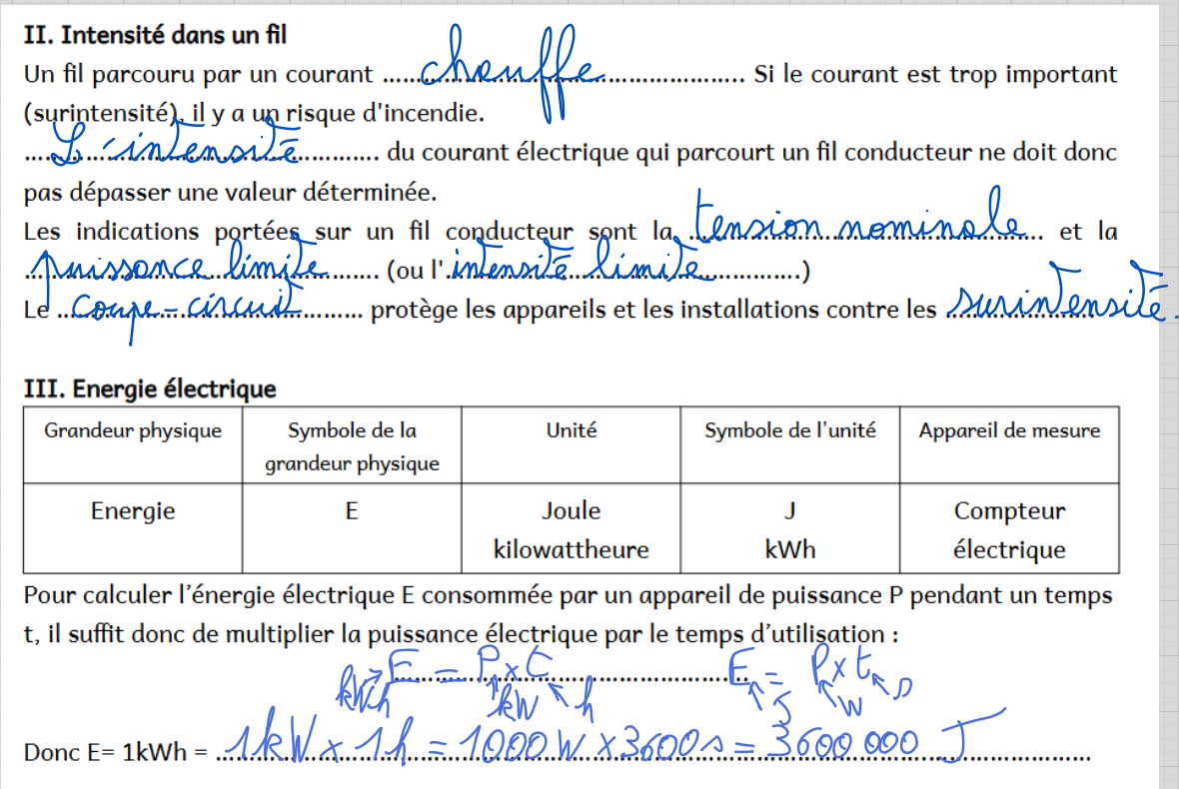

2. Exercices
Exercice 5 et 6
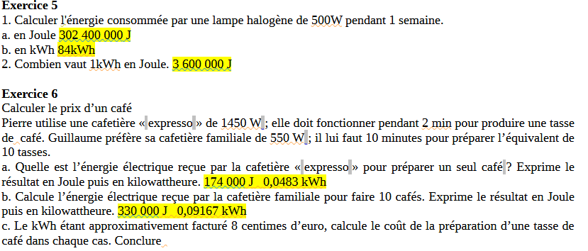

3. A faire pour la semaine prochaine
DS sur toute l'électricité

